## 纸上原型和电子原型

纸上原型能帮助我们探究一个要实现系统的部分外观。

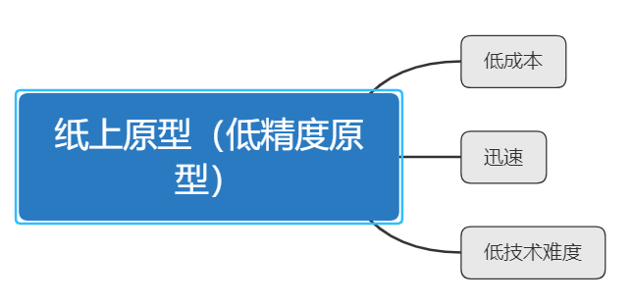

纸上原型不需要考虑控件出现的具体位置和具体样式。纸上原型可以促成快速迭代。

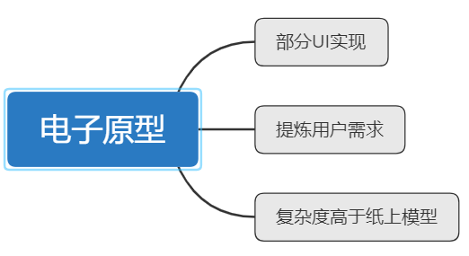

电子原型更加具体，复杂，但无论是电子原型还是纸上原型，都不应该涉及到过于详细的UI设计。我们在确信已经充分了解到必要功能需求之前，应该将原型的目的定位在提炼需求上，而不是视觉设计！（比如说字体再深一些，控件往上一点这种视觉设计在原型设计上不是主要目的！）